FICHA DE INSCRIÇÃO
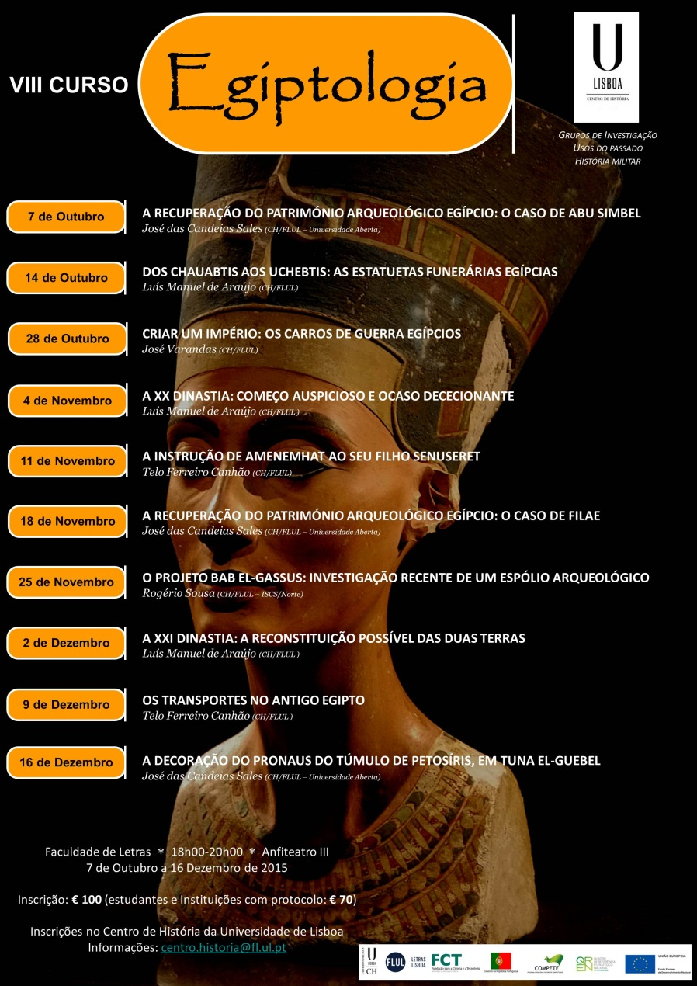 | Nome:________________________________________________________________________  _____________________________________________________________________________  morada:_______________________________________________________________________  Código postal e localidade:________________________________________________________  N.º de contribuinte:_______________________  e-mail:________________________________Telefone:________________________________  Profissão:_____________________________________________________________________  Entidade patronal/instituição de ensino:___________________________________________  Meio de Pagamento:  Numerário: ________________________________  Cheque nº: __________________________________  Banco: _____________________________________  (cheques emitidos à ordem da Faculdade de Letras da Universidade de Lisboa)  Já participou em outras iniciativas promovidas pelo Centro de História? Sim □ Não □

